### 说明: CCDC-logo-small

**埃博拉出血热防控态势简报**

**Situational Report on Ebola Virus Disease Prevention and Control**

**（第47期）**

中国疾病预防控制中心 卫生应急中心

2014年10月8日



**埃博拉出血热防控态势简报**

（第47期）

**重点提示：**

1. WHO：重申埃博拉病毒主要是通过接触传播，不通过空气传播，也没有证据证明病毒变异会改变其传播模式。
2. WHO：几内亚Telimele地区已经控制了疫情，其经验可作为其他地区防控的示范：就近建立临床隔离治疗中心；动员当地宗教和传统领袖；建立以摩托为交通工具的接触者追踪队伍，做好接触者追踪管理。
3. 欧盟CDC：10月6日欧盟确诊首例埃博拉出血热病例，是西班牙的1名医务工作者，女性，在马德里La Paz-Carlos III 医院工作，9月30日发病，10月6日隔离治疗；曾参与第二名西班牙输入性病例单护理与治理。当地已经调查确定22名接触者，多为患者在医院的同事和家庭成员。
4. 美国CDC：10月7日将尼日利亚的旅行警示从2级（加强防护）改为最低级的1级（一般防护）。尼日利亚9月26日所有埃博拉接触者均已完成医学观察且无新增病例。

1. **疫情进展**

**（一）WHO通报西非疫情**

自10月3日以来，WHO未发布新的疫情更新。

**（二）塞拉利昂**

10月5日，塞全国报告新增确诊病例48例，新增确诊死亡21人。新增确诊病例分布为：Tonkolili 14例，Western Urban和Western Rural各 10例，Port Loko 6例，Moyamba、 Pujehun和Kono各2例，Bo和Kailahun各1例。截止10月5日，累计确诊病例2464例，累计确诊死亡699例。新增报告病例数和地区分布与近2周形势类似。

**（三）利比里亚**

10月4日，利比里亚卫生部疫情报告全国新增病例42例（疑似23例，临床诊断病例14例，确诊病例5例），新增死亡病例43例。新增病例分布为：Montserrado 22例，Bong 12例，Grand Cape Mount 4例，Sinoe 2例，Lofa和Nimba 1例。截止10月4日，累计报告病例3921例，累计死亡2199例。10月4日所报告的新增病例数较前期每日报告新增病例数而言有所下降。

http://reliefweb.int/sites/reliefweb.int/files/resources/SITRep%20142%20Oct%204th%2C%202014.pdf

1. **国际应对**
2. **WHO**

1.10月6日WHO再次声明：埃博拉病毒主要是通过接触传播，不通过空气传播，也没有证据证明病毒变异改变其传播模式。

<http://www.who.int/mediacentre/news/ebola/06-october-2014/en/>

2.10月6日WHO宣布：几内亚Telimele地区（东南部森林地区，有30万人口，距离首都270km）自7月底以来已无新增埃博拉出血热病例，当地已经控制了疫情。WHO认为该地区经验可作为其他地区防控经验的范例，主要做法：在无国界医生组织帮助下，当地及时在疫情发生地建立临床隔离治疗中心；及时动员当地宗教和传统领袖参与防控，制止谣言；组织接触者追踪人员的团队、利用摩托车作为交通工具做好接触者追踪。

http://www.who.int/features/2014/telimele-ebola-free/en/

**（二）美国CDC**

10月7日，美国CDC将尼日利亚的旅行警示从2级（加强防护）改为最低级的1级（一般防护）。因为9月26日尼日利亚所有埃博拉的接触者均已经完成21天随访且无新增埃博拉病例报告，表明当地已无埃博拉病毒传播风险。

http://wwwnc.cdc.gov/travel/notices/watch/ebola-nigeria

**（三）欧盟CDC**

10月6日欧盟确诊首例埃博拉出血热病例，是西班牙的1名医务工作者，女性，在马德里La Paz-Carlos III 医院工作，9月30日发病，10月6日隔离治疗；曾参与第二名西班牙输入性病例单护理与治理。当地已经调查确定22名接触者，多为患者在医院的同事和家庭成员。

http://ecdc.europa.eu/en/press/news/_layouts/forms/News_DispForm.aspx?List=8db7286c-fe2d-476c-9133-18ff4cb1b568&ID=1078

附表2 西非埃博拉出血热报告病例统计表（改自WHO10月3日通报）

| **国家** | **本次更新截至日期** | **上次更新截至日期** | **总病例数(新增数)\*** | | **确诊病例数** | | **死亡数** | | **医务人员** | | **病死率** |
| --- | --- | --- | --- | --- | --- | --- | --- | --- | --- | --- | --- |
| 几内亚 | 10月1日 | 9月23日 | 1199 | (125) | 977 | (101) | 739 | (91) | 67 | (0) | 62% |
| 利比里亚 | 10月1日 | 9月23日 | 3834 | (376) | 931 | (17) | 2069 | (239) | 185 | (1) | 54% |
| 塞拉利昂 | 10月1日 | 9月23日 | 2437 | (416) | 2179 | (363) | 623 | (18) | 114 | (1) | 26% |
| **小计** |  | - | **7470** | **(917)** | **4087** | **(481)** | **3431** | **(348)** | **366** | **(2)** | **46%** |
|  |  |  |  |  |  |  |  |  |  |  |  |
| 尼日利亚 | 10月1日 | 9月5日 | 20 | (0) | 19 | (0) | 8 | (0) | 11 | (0) | 40% |
| (最后一例确诊) |
| 塞内加尔 | 10月1日 | 8月28日 | 1 | (0) | 1 | (0) | 0 | (0) | 0 | (0) | 0% |
| (最后一例确诊) |
| 美国 | 10月1日 | （9月30日确诊） | 1 | (1) | 1 | (1) | 0 | (0) | 0 | (0) | 0% |
| **小计** |  |  | **22** | **(1)** | **21** | **(1)** | **8** | **(0)** | **11** | **(0)** | **36%** |
| **合计** |  |  | **7492** | **(918)** | **4108** | **(482)** | **3439** | **(348)** | **377** | **(2)** | **46%** |

*括号数字表明本次更新与上次更新相比增加或减少的病例数或死亡数。



附图1 2014年西非三国埃博拉出血热报告病例数时间分布（10月1日WHO通报）

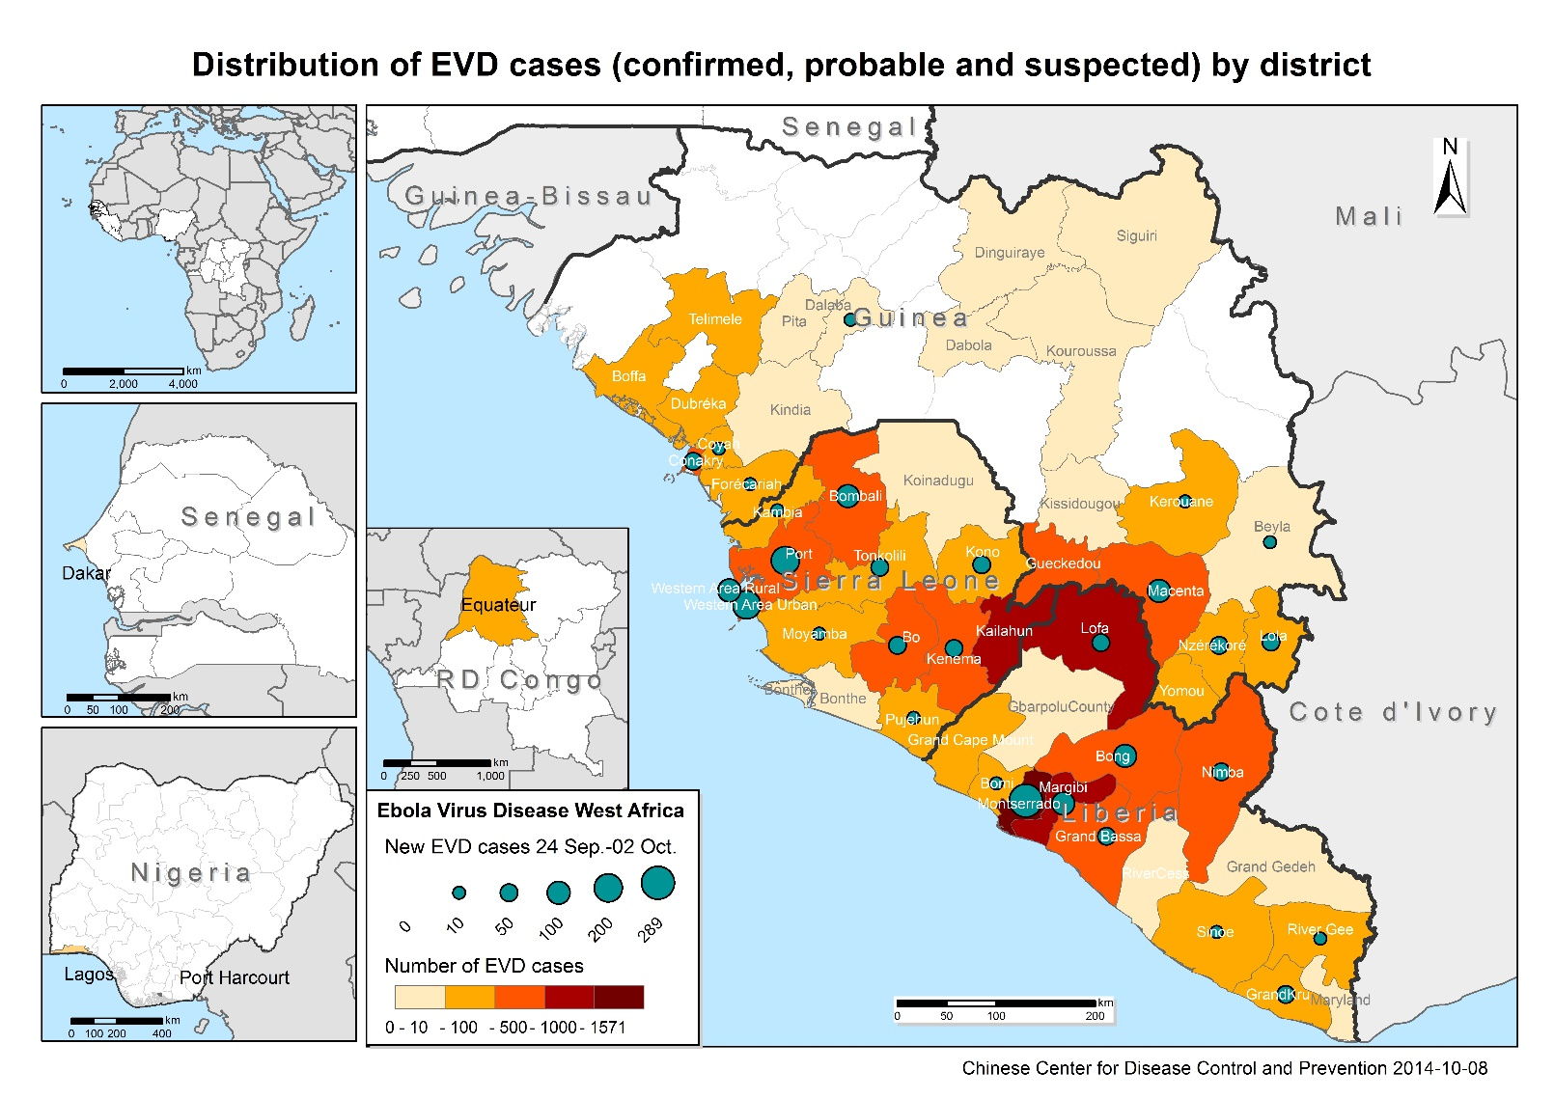

附图2 2014年西非埃博拉出血热病例地区分布（根据WHO通报数据绘制）

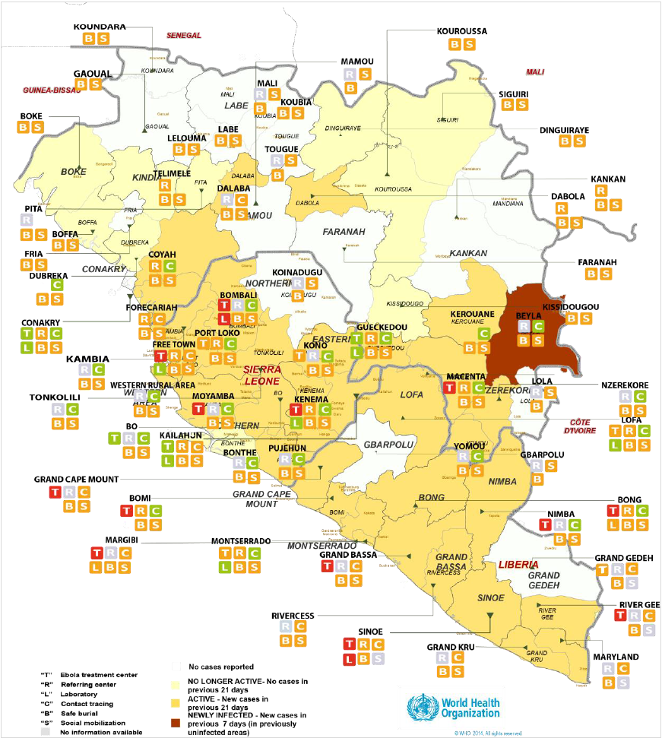

附图3 西非三国埃博拉出血热防治力量分布情况（10月1日WHO通报）

注：图中T代表治疗中心、R代表转诊中心、L代表实验室、C代表接触者追踪、B代表安全丧葬、S代表社会动员；绿色表示正常运转，橙色表示部分功能运转，红色表示无运转功能。